Р.Р. Вахитов,
ученик 8 класса МОАУ «СОШ д.Юмагужино» ,
Зилаирский район;
научный рук. – И.Я.Аккужина,
учитель истории МОАУ «СОШ д.Юмагужино» ,
Зилаирский район

«Поклонимся великим тем годам!»

© Р.Р. Вахитов, И.Я.Аккужина, 2017
В нашей школе есть музей, в котором хранится очень много информации об известных и знатных людей по нашему сельскому совету. И, конечно же, имеются данные о тех людях, которые защищали нашу Родину в годы Великой Отечественной войны. Мы их помним и любим. Ведь они боролись, воевали, погибали...
Посещая свой родной музей школы , я еще раз убедился, что героев-земляков, участвовавших на войне, очень много.
Речь в моем исследовании идет об одном герое который родился в деревне Старо-Якупово Матраевского района в многодетной крестьянской семье, зовут его Хидиат Фатхуллович Галеев. Когда ему было шесть лет, переехали они в деревнюНово-Якупово, которая находилась в двух километрах от деревни Кипчак (Юмагужино), учился он здесь в начальных классах . А в последние годы своей жизни Хидиат Фатхуллович жилв Хайбуллинском районе д.Макан.
Основной целью моей работы является сбор материалов о ветеране Великой Отечественной войны. В своей работе я использовал архивные данные и материалы нашего школьного музея.
В начале своего исследования я начал листать информацию о тех годах, когда приезжал к нам в школу сам ветеран и рассказывал о своих нелегких сражениях и подвигах.
Это тема для меня стала интересной , тем более что наша страна отмечает такую дату 72-я годовщина Победы. И хотелось бы чтобы моя работа дала понять о том, что надо хранить память нашим Ветеранам войны и труженникам тыла. И о том что мы должны сохранить мирную жизнь нашей родины.
В основу моего исследования положены воспоминания героев-ветеранов войны. А именно буду рассказывать о Хидиате Фатхулловиче, который участвовал в Великой Отечественной войне и был разведчиком отдельной бригады. О своих огненных сражениях в те 1942-1945 годы Хидиат Фатхуллович озвучивает в своих авторских изданиях “След на земле”, “Воспоминания разведчика”, “Целина воспоминания” [Приложение № 1]

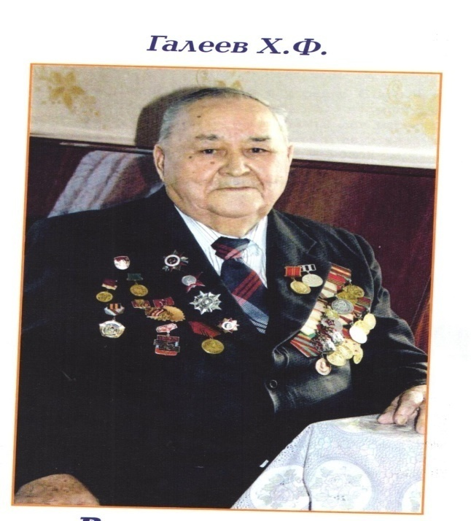
Основная часть
Он – разведчик...
В этом году исполняется 72 –я годовщина Победы. Это победа досталась нелегкой ценой, люди воевали и в то же время работали. Они делали все, чтобы победа была в их руках. Галеев Хидиат Фатхуллович был одним из тех, которые приблизили этот день.

Был разведчиком 29 отдельной бригады , которая формировалась осенью 1942 года в городе Барабинск Новосибирской области. Также он сражался на Курской дуге с 1943 года и освобождал города Курск, Фатиж и Сумскую область [приложение № 2].
А вот как начинались эти дни, скрепленные кровью, у молодого 18-летнего парня.
Шел 1942 год, невероятно тяжелый для советского народа. Истекая кровью, Советская армия защищала советскую землю. Родина была в опасности и, каждый человек , где бы он находился , делал все для победы над врагом. 18 августа 1942 года военный комиссар Матраевского района призывал граждан добровольцев 1924 года рождения в лыжную бригаду. Добровольцев оказалось двенадцать призывников, в том числе и Х.Ф. Галеев.
После этого они были направлены в сборный пункт в Оренбурге, оттуда в Сибирь. Подготовка шла упорно. Хорошо вооруженные новыми оружиями и обмундированные для ведения войны, в начале января 1943 года они прибыли в только что освобожденную станцию Елец. И сразу же лыжная бригада была переброшена на Юго – Западный фронт. Они шагали по неостывшим от жарких боев полям и радовались, что Советская Армия беспощадно громит фашистких захватчиков. А в начале февраля бригада вступила в сражение со стороны города Курска. Особенно упорные и жестокие бои развернулись в районе села Михайловка. Здесь была очень сильная группировка немецких войск. Несмотря на это они вновь овладели Михайловкой. И так за февраль- март бригада с боями прошла около трехсот километров, освобождая многие территории. Здесь у бригады произошли две незабываемые встречи.
Две незабываемые встречи
Первая встреча – это с партизанами разных поколений, храбрыми, закаленными в двухлетней борьбе в тылу врага. Они с начала войны до соединения с нашими войсками не дали ни одному фашисту пройти в этот край. Бригаду встретили очень радостно и трогательно [Приложение № 3]. Партизаны дали концерт и показали кинофильм.
После встречи с партизанами бригада стала увереннее в себе. И на третий день утром они повернули на юг. Через несколько дней состоялась вторая встреча – это встреча с маршалом. 26 или 27 марта командир батальона майор Ферофонтов разведчиков бригады направил в первую деревню к дому учителя. Это был единственный деревянный дом, их встретил капитан и поставил задачу: охранять дом, докладывать ему об обстановке вокруг. После этого их угостили чаем. Капитан, разделив их по четыре солдата на три группы, обязал приступить к исполнению задачи. И бригада по очереди охраняла дом. Они не знали, кто находится в доме. И только утром, часов в десять, из дома вышли в белых полушубках без погон, в сапогах Г. К. Жуков и командующий фронтом К. К. Рокоссовский. И тут Г.К. Жуков поздоровался с бригадой, коротко поспрашивал, давно ли они на фронте, и о национальностях бригады. И после этого лыжная бригада сопровождала Г. К. Жукова около 15 километров вдоль линии фронта. В штабе по приказу Жукова бригаду накормили и проводили в обратный путь. “Мы ведь почти не ужинали и не завтракали, а был уже обед, и кроме Г. К. Жукова никто не подумал о нас. Когда мы шли обратно на передовую, восхищались его умом, обоянием и вниманием к людям...” – вспоминал наш ветеран.
Очень много можно написать и опройденных днях и о героизме советских людей, которые были готовы на все ради победы над врагом.“Невозможно вспоминать без волнения, иногда не хочется говорить об этих годах, чтобы не растревожить старые раны. Они и так болят и дают о себе знать. Трудно вспоминать погибших на твоих глазах. Иногда думаешь: все делали так, как и мы, и даже больше героических поступков. Надо писать об этом, передавать молодому поколению. Героическими усилиями всего советского народа была одержана победа. До сих пор не заживают фронтовые раны. Но вот уже много лет процветает наша Родина под мирным небом, как изменились города и деревни, культура народов,” – говорил Хидиат Фатхуллович Галеев при встрече с нами,с учениками.
Жизнь ветерана после войны
В 1944 году тяжело раненому Хидиату Фатхулловичу предоставили краткосрочный отпуск. Он поехал домой. По велению отца Хидиат Фатхуллович в первой же половине отпуска женился на своей девушке Асме. Созданная семья в самые трагические и трудные годы войны выдержала все испытания, хотя прошла очень трудные военные годы. Только в 1946 году Галеевы начали совместную жизнь. Работали, жили в д.Юлдыбаево. Воспитали четверых детей, дали всем высшее образование, с малых лет приобщили к труду,с чем Галеевы очень гордятся [Приложение № 4]
Заключение
Вот таким образом Хидиат Фатхуллович Галеев, уроженец д.Якупово Зилаирского района Республики Башкортостан, внес свой огромный вклад в Победу над Германией. И только благодаря таким людям, как он, процветают наши города и села. Ведь именно они отдали свою жизнь за мирный сегодняшний день.
Закрепляя свою исследовательскую работу, хочу с гордостью написать о достойных боевых и трудовых наградах Хидиата Фатхулловича Галеева:
Ордена:
Отечественной Войны 1 ст.
“Красная Звезда”
“Знак Почета”
Медали:
“За победу над Германией в Великой Отечественной войне”
“За доблестный труд в Великой Отечетсвенной войне”
“За трудовую доблесть”
“За освоение целинных и залежных земель”
“Ветеран труда”
“В ознаменование 100-летия В.И. Ленина”
“Большая бронзовая ВДНХ”
“Малая бронзовая ВДНХ”
Юбилейные медали:
“20 лет, 25 лет, 30 лет, 40 лет, 50 лет Победы в Великой Отечественной войне”
“50 лет, 60 лет, 70 лет Вооруженных Сил СССР”
Также имеет более тридцати Почетных грамот за долголетнюю работу и за плодотворную трудовую деятельность, имеет медаль Г.К. Жукова, медаль “50 лет Курской битве”.
Хидиат Фатхуллович Галеев в 2012, в 2013 годах приезжал в нашу школу и, общаясь с учениками, рассказывал о том, как они с сослужившимися проходили боевой путь, и о том, как они боролись за будущее счастье людей. И пожелал, чтобы не было больше войны никогда, был мир между народами, чтобы наш сегодняшний и завтрашний день были спокойны [приложение № 5].
Также он побывал в музее, подарил свои авторские книги и был очень доволен тем, что мы, ученики, не забываем наших земляков [приложение № 6]. Мы и впредь будем гордиться нашим Ветераном Великой Отечественной войны, Хидиатом Фатхулловичем Галеевым, и эту информацию которую я написал , я оставлю в музее, чтобы наше поколение знал и помнил о своих земляков.

Список источников использованной литературы
- рАхивные данные и материалы школьного музея.
- ААвторское издание Галеева Хидиата Фатхулловича “След на земле”, 2003 г.
- ААвторское издание Галеева Хидиата Фатхулловича “Воспоминания разведчика”, 2015 г.
- ААрхивные данные и материалы школьного музея.
- ААвторское издание Галеева Хидиата Фатхулловича “След на земле”, 2003 г.
- ААвторское издание Галеева Хидиата Фатхулловича “Воспоминания разведчика”, 2015 г.

Приложение № 1
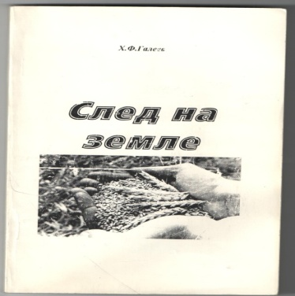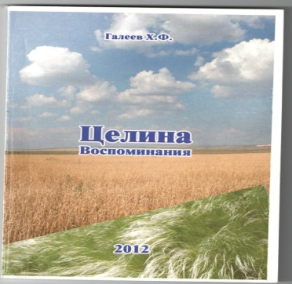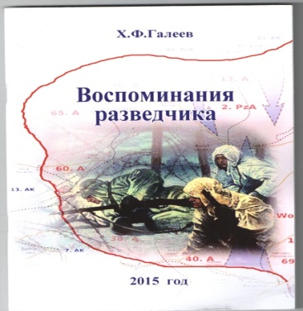

Приложение № 2
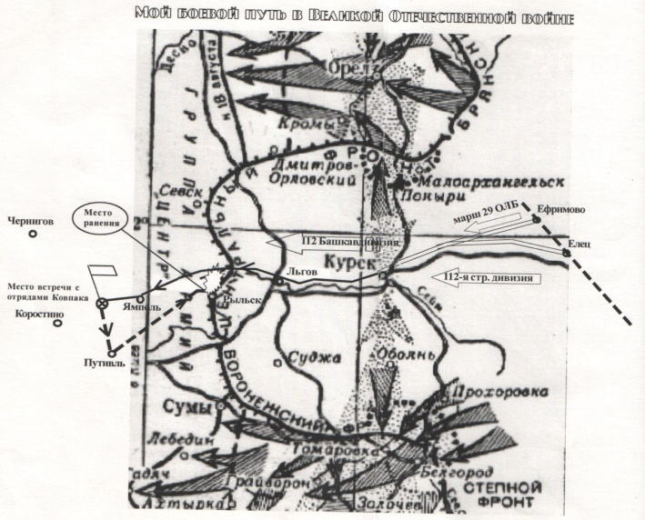

Приложение № 3
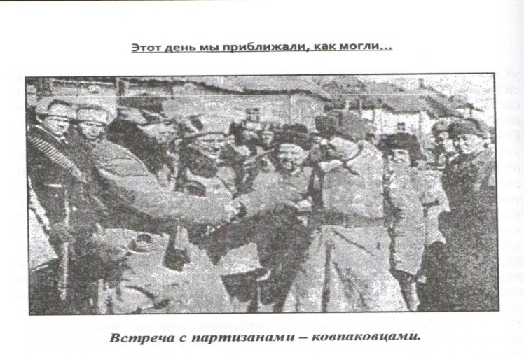
Справа первый Х.Ф.Галеев,1943 год.

Приложение № 4
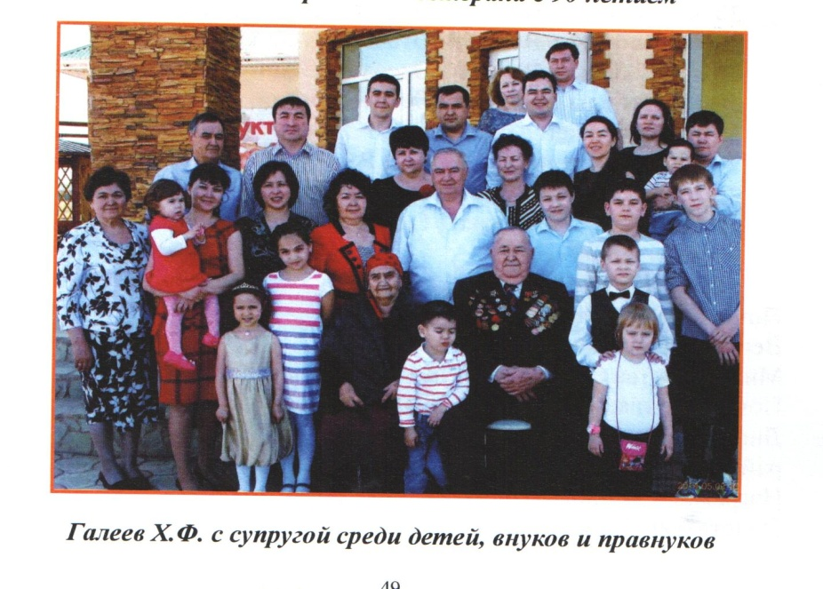
Приложение № 5
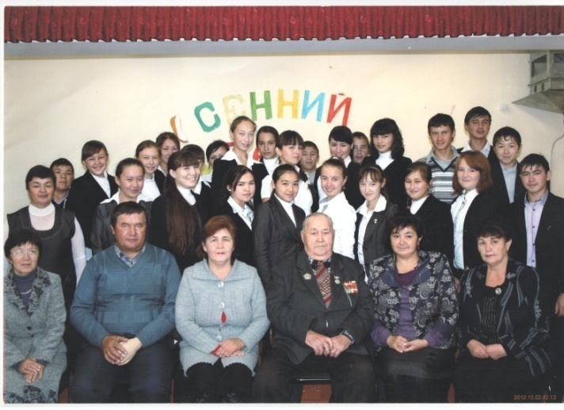

Приложение № 6
